Закрытое акционерное общество
«Бурвод»

ОКП 22 4811 УТВЕРЖДАЮ
Генеральный директор
ЗАО «Бурвод»
_______________________
«____» ____________ 2014 г.

Трубы напорные из полиэтилена

ТЕХНИЧЕСКИЕ УСЛОВИЯ
ТУ 2248-002-39367082-2014

Дата введения:
«____» ____________ 20__ г.

2014 г.

СОДЕРЖАНИЕ

ВВЕДЕНИЕ 4
Пример условного обозначения: 4
- труба из полиэтилена ПЭ 32, SDR 21, номинальным наружным диаметром 32 мм и номинальной толщиной стенки 2,0 мм, для систем хозяйственно-питьевого назначения: 4
1. ТЕХНИЧЕСКИЕ ТРЕБОВАНИЯ 5
2. ТРЕБОВАНИЯ БЕЗОПАСНОСТИ 19
3. ТРЕБОВАНИЯ ОХРАНЫ ОКРУЖАЮЩЕЙ СРЕДЫ 21
4. ПРАВИЛА ПРИЕМКИ 22
5. МЕТОДЫ КОНТРОЛЯ 24
5.2.3 При проведении испытаний и измерений необходимо соблюдать требования безопасности. 24
Запрещается проводить любую доработку оборудования. 24
При проведении испытаний все посторонние лица должны быть удалены на безопасное расстояние. 24
6. ТРАНСПОРТИРОВАНИЕ И ХРАНЕНИЕ 26
7. УКАЗАНИЯ ПО ЭКСПЛУАТАЦИИ 27
8. ГАРАНТИИ ИЗГОТОВИТЕЛЯ 28
Приложение А 29
Приложение Б 31
Лист регистрации изменений 36

Примечание  настоящие технические условия разработаны и оформлены в соответствии с требованиями ГОСТ 2.114.

ВВЕДЕНИЕ

Настоящие технические условия распространяются на трубы напорные из полиэтилена (далее по тексту – трубы) производства фирмы ЗАО «Бурвод», г. Сургут.
Трубы предназначены для трубопроводов, транспортирующих воду, в том числе для хозяйственно-питьевого водоснабжения, при рабочей температуре от 0 до 40 °С и номинальном давлении до 2,5 МПа, а также другие жидкие и газообразные вещества.
Трубы выпускаются трех типов:
- трубы из полиэтилена (номинальным наружным диаметром d_{n}), в том числе с маркировочными полосами;
- трубы из полиэтилена с соэкструзионными слоями на наружной и/или внутренней поверхностях трубы (номинальным наружным диаметром d_{n}), где все слои имеют одинаковый уровень минимальной длительной прочности (MRS);
- трубы из полиэтилена (номинальным наружным диаметром d_{n}) с дополнительной защитной оболочкой из термопласта на наружной поверхности трубы.
Перечень ссылочно-нормативной документации приведен в приложении Б настоящих ТУ.

Пример условного обозначения:

- труба из полиэтилена ПЭ 32, SDR 21, номинальным наружным диаметром 32 мм и номинальной толщиной стенки 2,0 мм, для систем хозяйственно-питьевого назначения:
«Труба ПЭ 32 SDR 21-32´2ТУ 2248-002-39367082-2014»
- труба из полиэтилена ПЭ 80, SDR 17,6, номинальным наружным диаметром 160 мм и номинальной толщиной стенки 9,1 мм, не используемая для хозяйственно-питьевого назначения:
«Труба ПЭ 80 SDR 17,6-160´9,1ТУ 2248-002-39367082-2014»

1. ТЕХНИЧЕСКИЕ ТРЕБОВАНИЯ

1.1 Общие требования
Трубы должны соответствовать требованиям ГОСТ 18599, настоящих технических условий, комплекту конструкторской и технологической документации предприятия-изготовителя.
1.2 Основные параметры и размеры
1.2.1 Размеры труб из композиций полиэтилена ПЭ 32 приведены в таблице 1, из композиций полиэтилена ПЭ 63, ПЭ 80, ПЭ 100 – в таблицах 2 и 3.
Таблица 1 - Размеры и номинальные давления труб из композиций полиэтилена ПЭ 32
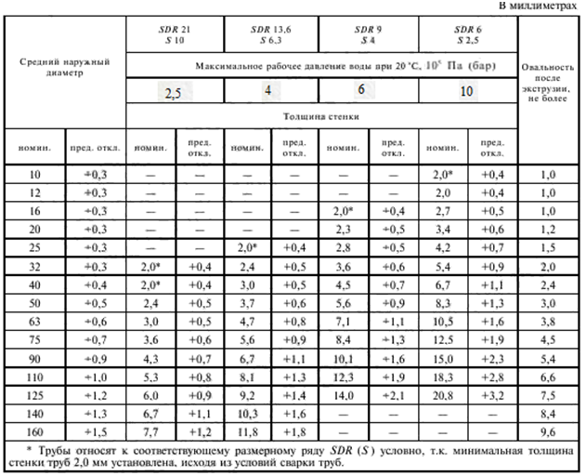

Таблица 2 – Средний наружный диаметр и овальность труб из композиций полиэтилена ПЭ 63, ПЭ 80, ПЭ 100
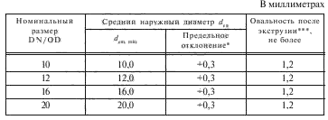
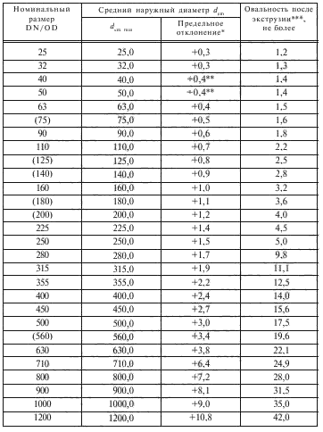

Окончание таблицы 2
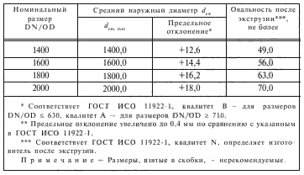

Таблица 3 – Толщины стенок и номинальные давления труб из композиций полиэтилена ПЭ 63, ПЭ 80, ПЭ 100
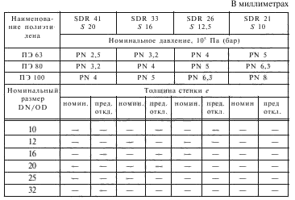

Продолжение таблицы 3
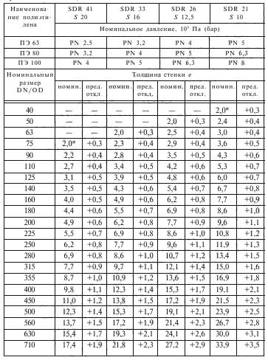

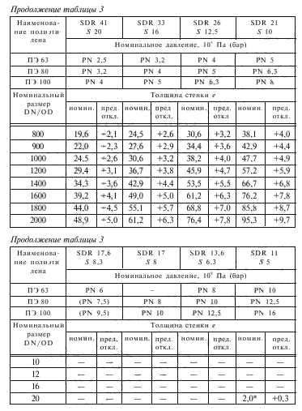

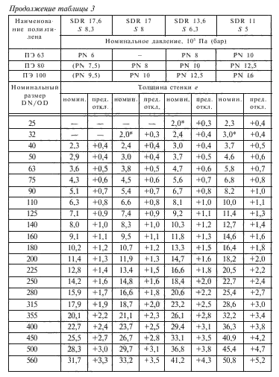

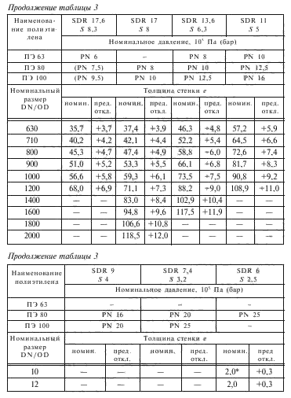

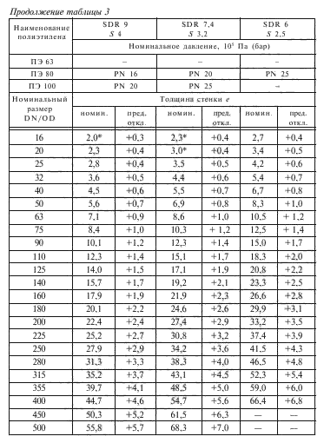

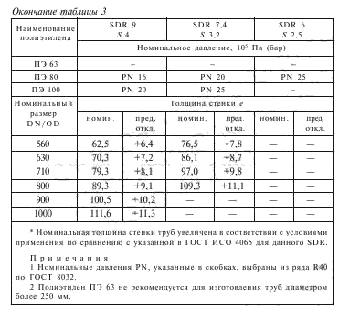
1.2.2 Трубы изготовляют в прямых отрезках, бухтах и на катушках, а трубы диаметром 180 мм и более выпускают только в прямых отрезках. Длина труб в прямых отрезках должна быть от 5 до 24 м с кратностью 0,25 м, предельное отклонение длины от номинальной - ±1 %. Допускается в партии труб в отрезках наличие до 5 % труб длиной менее 5 м, но не менее 3 м.
1.2.3 Предельное отклонение длины труб, изготовляемых в бухтах и на катушках, ±3 % - для труб длиной менее 500 м и ± 1,5% - для труб длиной 500 м и более.
1.2.4 Расчетная масса 1 м труб приведена в приложении А настоящих ТУ.
1.3 Характеристики
1.3.1 Трубы должны соответствовать характеристикам, указанным в таблице 4.

Таблица 4
Наименование показателя | Значение показателя для труб из полиэтилена
 | ПЭ 32 | ПЭ 63 | ПЭ 80 | ПЭ 100
1 Внешний вид | Трубы должны иметь гладкие наружную и внутреннюю поверхности. Допускаются незначительные продольные полосы и волнистость, не выводящие толщину стенки трубы за пределы допускаемых отклонений. На наружной, внутренней и торцевой поверхностях труб не допускаются пузыри, трещины, раковины, посторонние включения, видимые без увеличительных приборов.  Цвет труб – черный, черный с синими продольными полосами в количестве не менее трех равномерно расположенных по окружности трубы или синий, оттенки которого не регламентируются. Цвет защитной оболочки – синий.  Внешний вид поверхности труб и торцов должен соответствовать контрольному образцу по ГОСТ 18599 (Приложение Е)
2 Относительное удлинение при разрыве, %, не менее | 250 | 350 | 350 | 350
3 Изменение длины труб после прогрева (для труб номинальной толщиной 16 мм и менее), %, не более | 3 | 3 | 3 | 3
4 Стойкость при постоянном внутреннем давлении при 20 °С, ч, не менее | При начальном напряжении в стенке трубы 6,5 МПа: | При начальном напряжении в стенке трубы 8,0 МПа: | При начальном напряжении в стенке трубы 9,0 МПа: | При начальном напряжении в стенке трубы 12,0 МПа:
 | 100 | 100 | 100 | 100
5* Стойкость при постоянном внутреннем давлении при 80 °С при хрупком разрушении для ПЭ 63, ПЭ 80, ПЭ 100, ч, не менее | При начальном напряжении в стенке трубы 2,0 МПа: | При начальном напряжении в стенке трубы 3,5 МПа: | При начальном напряжении в стенке трубы 4,5 МПа: | При начальном напряжении в стенке трубы 5,4 МПа:
 | 165 | 165 | 165 | 165
6 Стойкость при постоянном внутреннем давлении при 80 °С, ч, не менее | При начальном напряжении в стенке трубы 1,5 МПа: | При начальном напряжении в стенке трубы 3,2 МПа: | При начальном напряжении в стенке трубы 4,0 МПа: | При начальном напряжении в стенке трубы 5,0 МПа:
 | 1000 | 1000 | 1000 | 1000
7 Термостабильность при 200 °С**, мин, не менее | 20 | 20 | 20 | 20
* В случае пластического разрушения до истечения 165 – см.таблицу 4а.
** Допускается проводить испытания при 210 °С или при 220 °С.

Таблица 4а - Испытания на стойкость при постоянном внутреннем давлении (80 °С - 165 ч) в случае пластического разрушения до истечения 165 ч
Наименование полиэтилена | Начальное напряжение в стенке трубы, МПа | Стойкость при постоянном внутреннем давлении, ч, не менее
ПЭ 63 | 3,5  3,4  3,3  3,2 | 165  295  538  1000
ПЭ 80 | 4,5  4,4  4,3  4,2  4,1  4,0 | 165  233  331  474  685  1000
ПЭ 100 | 5,4  5,3  5,2  5,1  5,0 | 165  256  399  629  1000

1.4 Требования к сырью и материалам
1.4.1 Для изготовления труб должен использоваться полиэтилен по ГОСТ 18599.
1.4.2 Характеристики ПЭ композиции
Для изготовления труб используют марки полиэтилена, представляющие собой композиции полиэтилена минимальной длительной прочностью MRS 3,2 МПа (ПЭ 32), MRS 6,3 МПа (ПЭ 63), MRS 8,0 МПа (ПЭ 80) или MRS 10,0 МПа (ПЭ 100).
Не допускается введение добавок на стадии экструзии труб.
1.4.3 Допускается изготовлять трубы из композиций полиэтилена с использованием вторичного гранулированного полиэтилена ПЭ 32, ПЭ 63, ПЭ 80 или ПЭ 100, полученного из труб собственного производства.
1.4.4 Классификация композиции полиэтилена по уровню минимальной длительной прочности MRS должна соответствовать таблице 5.
Таблица 5 – Классификация композиций полиэтилена
Обозначение | MRS, МПа | Расчетное напряжение σ, МПа
ПЭ 100 | 10,0 | 8,0
ПЭ 80 | 8,0 | 6,3
ПЭ 63 | 6,3 | 5,0
ПЭ 32 | 3,2 | 2,5

1.4.5 Материалы по составу и механическим свойствам должны удовлетворять требованиям действующих российских государственных стандартов.
Качество и характеристики материалов должны быть подтверждены сертификатами заводов-поставщиков.
1.4.6 При отсутствии сертификатов, материалы, применяемые для изготовления труб, должны быть подвергнуты необходимым испытаниям на заводе-изготовителе в соответствии с требованиями стандартов и технических условий на поставку материалов.
1.4.7 Материалы и комплектующие изделия, идущие на изготовление труб должны пройти входной контроль в соответствии с ГОСТ 24297.
1.4.8 Показатели качества и характеристики покупных изделий должны соответствовать нормативной документации на данные изделия и подтверждаться сопроводительной документацией.
1.5 Требования надежности
1.5.1 Показатели надежности должны быть не менее:
- назначенный ресурс, часов - 60000;
- назначенный срок службы, лет - 10.
1.6 Комплектность
1.6.1 Трубы поставляются в соответствии с заказными спецификациями. Комплектность каждой конкретной поставки определяется контрактом.
В комплект поставки каждого изделия включается комплект эксплуатационной документации: Руководство по эксплуатации, Удостоверение о качестве.
1.6.2 Комплект поставки труб должен соответствовать требованиям таблицы 6.

Таблица 6
Наименование | Кол-во, шт. | Примечание
Партия труб | 1
Удостоверение о качестве | 1
Руководство по эксплуатации | 1
Упаковочный лист | 1

1.7 Маркировка
1.7.1 Маркировку наносят на поверхность трубы методами: термотиснения, термотиснения с окрашиванием наносимого тиснения, методом цветной печати или другими, не ухудшающими качество трубы и оболочки с интервалом не более 1 м. Маркировка не должна приводить к возникновению трещин и других повреждений, ухудшающих прочностные характеристики трубы.
При нанесении маркировки методом печати цвет маркировки должен отличаться от основного цвета трубы. Размер шрифта и качество нанесения маркировки должны обеспечивать ее разборчивость без применения увеличительных приборов.
Примечание - Изготовитель не несет ответственности за маркировку, ставшую неразборчивой в результате следующих действий при монтаже и эксплуатации: окрашивание, снятие верхнего слоя, использование покрытия или применение моющих средств, за исключением согласованных или установленных изготовителем.
1.7.2 Маркировка должна включать (в следующей последовательности):
- наименование изготовителя и/или его товарный знак;
- условное обозначение трубы без слова «труба»;
- дату изготовления (день и/или месяц, год - четыре арабские цифры).
В маркировку допускается включать другую информацию, например наименование страны, номер партии.
1.7.3 Допускается по согласованию с потребителем трубы диаметром 10, 12 и 16 мм не маркировать.
1.7.4 Пакеты, бухты, катушки снабжают ярлыком с нанесением транспортной маркировки по ГОСТ 14192 с указанием юридического адреса и страны изготовителя.

1.8 Упаковка
1.8.1 Трубы диаметром 225 мм и менее, выпускаемые в отрезках, связывают в пакеты массой до 3 т, скрепляя их не менее чем в двух местах таким образом, чтобы расстояние между местами скрепления было от 2 до 2,5 м, а для пакетов труб, предназначенных для районов Крайнего Севера и приравненных к ним местностей, - от 1 до 1,5 м.
1.8.2 По согласованию с потребителем из пакетов допускается формировать блок-пакеты массой до 5 т.
1.8.3 Допускается по согласованию с потребителем трубы в отрезках не упаковывать. Трубы диаметром более 225 мм в пакеты не связывают.
1.8.4 При упаковке труб в бухты и на катушки концы труб должны быть жестко закреплены. Внутренний диаметр бухты должен быть не менее 16 наружных диаметров трубы.
1.8.5 Бухты скрепляют не менее чем в четырех местах, а для районов Крайнего Севера и приравненных к ним местностей - не менее чем в шести местах.
1.8.6 При упаковке труб используют любые средства по ГОСТ 21650 или другие по качеству не ниже указанных.

2. ТРЕБОВАНИЯ БЕЗОПАСНОСТИ

2.1 Трубы в условиях поставки и эксплуатации являются безопасными изделиями при применении в условиях и целях, установленных в эксплуатационной документации и настоящих ТУ.
2.2 Трубы должны соответствовать требованиям безопасности по п.6 ГОСТ 18599, укомплектовываться эксплуатационной документацией, содержащей требования (правила) предотвращающие возникновение опасных ситуаций при подготовке и эксплуатации.
2.3 Общие требования безопасности – по ГОСТ 12.2.003.
2.4 Общие требования к пожарной безопасности  по ГОСТ 12.1.004.
2.5 Общие требования к электробезопасности на производстве – по ГОСТ 12.1.019.
2.6 При производстве труб к работе с оборудованием допускаются лица, достигшие 18 летнего возраста и пригодные для работы по состоянию здоровья.
2.7 Безопасность технологического процесса при производстве труб должна соответствовать ГОСТ 12.3.030.
2.8 Производственный персонал должен применять средства индивидуальной защиты по ГОСТ 12.4.011.
2.9 Контроль за окружающей средой в производственном помещении должен быть регулярным, в соответствии с утвержденным графиком. Методы контроля – по ГОСТ 12.1.016 и ГОСТ 12.1.014.
2.10 На рабочих местах должны быть обеспечены допустимые параметры микроклимата по ГОСТ 12.1.005.
2.11 Элементы конструкции труб не должны иметь острых углов, кромок и заусенцев, представляющих опасность травмирования рабочих.
2.12 Полиэтилен, из которого изготовляют трубы, относится к 4-му классу опасности по ГОСТ 12.1.007. В условиях хранения и эксплуатации трубы из полиэтилена не выделяют в окружающую среду токсичных веществ и не оказывают при непосредственном контакте вредного действия на организм человека, работа с ними не требует применения специальных средств индивидуальной защиты.
Предельно допустимые концентрации основных продуктов термоокислительной деструкции в в воздухе рабочей зоны и класс опасности приведены в таблице 7.
Таблица 7
Наименование продукта | Предельно допустимая концентрация (ПДК) в воздухе рабочей зоны, мг/м³ | Класс опасности по ГОСТ 12.1.007 | Действие на организм
Формальдегид | 0,5 | 2 | Выраженное раздражающее, сенсибилизирующее
Ацетальдегид | 5 | 3 | Общее токсическое
Углерода оксид | 20 | 4 | Общее токсическое
Органические кислоты (в пересчете на уксусную кислоту) | 5 | 3 | Общее токсическое
Аэрозоль полиэтилена | 10 | 4 | Общее токсическое

2.13 Трубы из полиэтилена относят к группе «горючие» по ГОСТ 12.1.044, температура воспламенения – не ниже 300 °С.
2.14 Средства пожаротушения: распыленная вода со смачивателем, огнетушащие составы (средства), двуокись углерода, пена, огнетушащий порошок ПФ, песок, кошма. Тушить пожар необходимо в противогазах марки В по ГОСТ 12.4.121.
2.15 Трубы должны соответствовать Единым санитарно-эпидемиологическим и гигиеническим требованиям к товарам, подлежащим санитарно-эпидемиологическому и гигиеническому контролю (надзору).

3. ТРЕБОВАНИЯ ОХРАНЫ ОКРУЖАЮЩЕЙ СРЕДЫ

3.1 Трубы не должны представлять опасности для жизни, здоровья людей и окружающей среды, как в процессе эксплуатации, так и после окончания срока эксплуатации и подлежат утилизации обычным для промышленной продукции порядком.
3.2 Основными видами опасного воздействия на окружающую среду может стать загрязнение почв и вод в результате неорганизованного захоронения отходов, в процессе производства, эксплуатации и хранения труб, а также произвольной свалки в не предназначенных для этой цели местах.
3.3 Трубы стойки к деструкции в атмосферных условиях. Твердые отходы труб возвращают на переработку в изделия, допускающие использование вторичного сырья, или обезвреживают в соответствии с санитарными правилами, предусматривающими порядок накопления, транспортирования, обезвреживания и захоронения промышленных отходов.
3.4 При утилизации отходов материалов должны соблюдаться требования по охране природы согласно ГОСТ 17.1.1.01, ГОСТ 17.1.3.13, ГОСТ 17.2.3.02 и ГОСТ 17.2.1.04.
3.5 Применительно к использованию, транспортированию и хранению труб из полиэтилена специальные требования к охране окружающей среды не предъявляются.

4. ПРАВИЛА ПРИЕМКИ

4.1 Трубы принимают партиями. Партией считают количество труб одного номинального наружного диаметра и номинальной толщины стенки, изготовленных в установленный период времени из сырья одной марки и сопровождаемых одним документом о качестве, содержащим:
- наименование и/или товарный знак предприятия-изготовителя;
- местонахождение (юридический адрес) предприятия-изготовителя;
- номер партии и дату изготовления;
- условное обозначение трубы;
- размер партии в метрах;
- марку сырья;
- результаты испытаний или подтверждение о соответствии качества труб требованиям настоящего стандарта;
- условия и сроки хранения у изготовителя.
Размер партии должен быть не более:
20000 м - для труб диаметром 32 мм и менее;
10000 м - для труб диаметром от 40 до 90 мм;
5000 м - для труб диаметром от 110 до 160 мм;
2500 м - для труб диаметром от 180 до 225 мм;
1500 м - для труб диаметром 250 мм и более.
4.2 Для определения соответствия качества труб требованиям настоящих ТУ проводят приемосдаточные и периодические испытания.
Для труб диаметром 16 мм и менее показатель «относительное удлинение при разрыве» не определяют.
Отбор проб от партии проводят методом случайной выборки. Допускается у изготовителя формировать объем выборки равномерно в течение всего процесса производства. Для определения овальности после экструзии пробы отбирают у изготовителя на выходе с технологической линии, перед намоткой труб в бухты, катушки.
Для проведения испытаний труб (кроме приемосдаточных) выбирают по одному типовому представителю из каждой группы труб по номинальному наружному диаметру: группа 1 - 63 мм и менее, группа 2 - от 75 до 225 мм включ., группа 3 - от 250 до 630 мм в включ., группа 4-710 мм и более. Результаты испытаний распространяются на всю группу диаметров с любым стандартным размерным отношением SDR.
Частота контроля и объем выборки приведены в таблице 8.
Таблица 8
Наименование показателя | Частота контроля | Объем выборки
1 Внешний вид | На каждой партии | 5 проб
2 Размеры | На каждой партии | 5 проб
3 Относительное удлинение при разрыве | На каждой партии | 1 проба*
4 Изменение длины труб после прогрева | 1 раз в 6 мес. на одном диаметре от каждой группы труб с толщиной стенки 16 мм и менее, при этом каждый диаметр контролируют не реже 1 раза в 2 года | 3 пробы
5 Стойкость при постоянном внутреннем давлении (20 °С - 100 ч) | 1 раз в 6 мес. на одном диаметре от каждой группы, при этом каждый диаметр контролируют не реже 1 раза в 2 года | 1 проба*
6 Стойкость при постоянном внутреннем давлении (80 °С - 165 ч) | 1 раз в 3 мес. на одном диаметре от каждой группы, при этом каждый диаметр контролируют не реже 1 раза в 2 года | 1 проба*
7 Стойкость при постоянном внутреннем давлении (80 °С - 1000 ч) | 1 раз в 3 года на одном диаметре от каждой группы труб | 1 проба*
8 Термостабильность труб при 200 ˚С | 1 раз в 2 года на одном размере от группы труб 2, 3 и 4 | 2 пробы**
* В случае разногласий от партии отбирают 2 пробы.
** Образцы отбирают от наружной и внутренней поверхностей трубы.
Примечания
1 Испытания по показателям 4-8 проводят на каждой марке сырья.

4.3 При получении неудовлетворительных результатов приемосдаточных испытаний хотя бы по одному показателю по нему проводят повторные испытания на удвоенной выборке. При получении неудовлетворительных результатов повторных приемосдаточных испытании партию труб бракуют.
4.4 При получении неудовлетворительных результатов периодических испытаний хотя бы по одному показателю по нему проводят повторные испытания на удвоенной выборке. При получении неудовлетворительных результатов повторных периодических испытаний их переводят в категорию приемосдаточных испытаний до получения положительных результатов по данному показателю.
4.5 При этом по показателю «стойкость при постоянном внутреннем давлении (80 °С - 165 ч)» для полиэтилена ПЭ 63, ПЭ 80, ПЭ 100 в случае пластического разрушения до истечения 165 ч испытания проводят, выбирая любое более низкое начальное напряжение в стенке трубы в соответствии с таблицей 4а. При получении неудовлетворительного результата при выбранном напряжении испытание проводят вновь, выбирая другое более низкое начальное напряжение до получения удовлетворительного результата. В случае несоответствия труб минимальному начальному напряжению в стенке трубы партию труб бракуют. За удовлетворительный результат испытания принимают соответствие труб любому начальному напряжению в стенке трубы по таблице 4а.
4.6 В случае получения хрупкого разрушения по любому из требований таблицы 4а испытание считают неудовлетворительным, а партию труб бракуют.

5. МЕТОДЫ КОНТРОЛЯ

5.1 Оборудование и материалы
Вся контрольно-измерительная аппаратура должна иметь документы о поверке, проводимой в установленном порядке.
Испытательное оборудование должно быть аттестовано.
5.2 Подготовка к контролю (испытаниям, измерениям)
5.2.1 Из каждой пробы изготовляют образцы для проведения испытаний в виде отрезков труб, лопаток, полос.
5.2.2 Испытания проводят не ранее чем через 15 ч после изготовления труб, включая время кондиционирования.

5.2.3 При проведении испытаний и измерений необходимо соблюдать требования безопасности.

Запрещается проводить любую доработку оборудования.

При проведении испытаний все посторонние лица должны быть удалены на безопасное расстояние.
5.3 Проведение контроля (испытаний, измерений)
5.3.1 Внешний вид
Внешний вид труб определяют визуально без применения увеличительных приборов сравнением с контрольным образцом, утвержденным в установленном порядке (в соответствии с ГОСТ 18599 приложением Е).
5.3.2 Определение размеров
5.3.2.1 Применяемый измерительный инструмент:
микрометр типов МТ и МК по ГОСТ 6507;
штангенциркуль по ГОСТ 166;
стенкомер по ГОСТ 11358;
рулетка по ГОСТ 7502;
другие средства измерений, по метрологическим характеристикам не ниже принятых средств измерений.
5.3.2.2 Размеры труб определяют при температуре (23 ± 5) °С на каждой пробе. Перед испытанием пробы выдерживают при указанной температуре не менее 4 ч.
В случае разногласий размеры определяют при температуре (23 ± 2) °С.
5.3.2.3 Определение среднего наружного диаметра d_{em} проводят в одном поперечном сечении, расположенном на расстоянии не менее 150 мм от торцов путем прямого измерения длины окружности рулеткой в виде ленты, градуированной в диаметрах.
5.3.2.4 Толщину стенки труб е определяют: номинальной толщиной до 25 мм включительно - микрометром типа МТ или стенкомером, более 25 мм - микрометром типа МК, с обоих торцов каждой пробы не менее чем в шести точках, равномерно расположенных по периметру образца на расстоянии не менее 10 мм от торца.
Полученные минимальное и максимальное значения толщины стенки должны быть в пределах указанных в таблицах 1-3.
5.3.2.5 Овальность трубы после экструзии определяют как разность между максимальным и минимальным наружными диаметрами, измеряемыми в одном сечении пробы штангенциркулем или микрометром типа МК.
5.3.2.6 Длину труб в бухтах и катушках определяют делением значения массы бухты, взвешенной с погрешностью не более 0,5 %, на значение расчетной массы 1 м трубы или по показаниям счетчика метража.
5.3.3 Относительное удлинение при разрыве определяют по ГОСТ 11262 на образцах-лопатках, при этом толщина образца должна быть равна толщине стенки трубы. Количество образцов, тип и размер образца, метод изготовления и скорость испытания выбирают по ГОСТ 18599.
За результат испытаний принимают минимальное значение относительного удлинения при разрыве, вычисленное до третьей значащей цифры.
5.3.4 Определение изменения длины трубы после прогрева проводят по ГОСТ 27078 при температуре (100 ± 2) °С для полиэтилена ПЭ 32, при температуре (110 ± 2) °С для полиэтилена ПЭ 63, ПЭ 80 и ПЭ 100.
5.3.5 Определение стойкости при постоянном внутреннем давлении проводят по ГОСТ 24157 на пробах. Из каждой пробы изготовляют по одному образцу. Для вычисления испытательного давления средний наружный диаметр и минимальную толщину стенки образцов определяют в соответствии с ГОСТ 18599. Среда испытания - вода в воде.

6. ТРАНСПОРТИРОВАНИЕ И ХРАНЕНИЕ

6.1 Трубы транспортируют любым видом транспорта в соответствии с нормативно-правовыми актами и правилами перевозки грузов, действующими на соответствующем виде транспорта, ГОСТ 26653, а также ГОСТ 22235 - на железнодорожном транспорте.
6.2 При транспортировании труб в крытых вагонах масса пакета, бухты, катушки должна быть не более 1,25 т, длина труб - не более 5,5 м.
6.3 Для транспортирования труб водным транспортом рекомендуется применять несущие средства пакетирования.
6.4 При транспортировании и хранении трубы следует укладывать на ровную поверхность транспортных средств, без острых выступов и неровностей во избежание повреждения труб.
6.5 Трубы хранят по ГОСТ 15150, раздел 10, в условиях 5 (ОЖ4) или 8 (ОЖ3). При этом трубы, изготовленные из несажевых композиций полиэтилена, хранят в условиях 8 (ОЖ3) в течении не более 12 мес., по истечению указанного срока они должны быть испытаны по показателям 2, 5, 7 таблицы 4.
6.6 При проведении погрузочно-разгрузочных работ, а также при хранении труб должны исключаться механические повреждения и деформация труб.

7. УКАЗАНИЯ ПО ЭКСПЛУАТАЦИИ

7.1 Эксплуатация труб должна соответствовать требованиям, изложенным в эксплуатационной документации.

8. ГАРАНТИИ ИЗГОТОВИТЕЛЯ

8.1 Изготовитель гарантирует соответствие труб требованиям настоящих ТУ при соблюдении условий транспортирования и хранения.
8.2 Гарантийный срок - два года со дня изготовления.

Приложение А
(справочное)
Расчетная масса 1 м труб
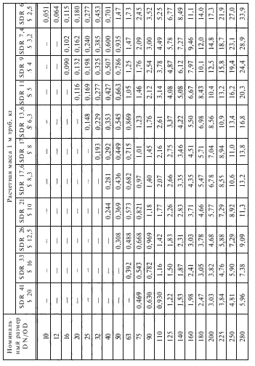

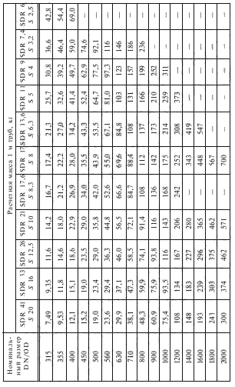

Приложение Б
(справочное)
ПЕРЕЧЕНЬ ССЫЛОЧНО-НОРМАТИВНОЙ ДОКУМЕНТАЦИИ
Обозначение | Наименование
ГОСТ 2.114-95 | Единая система конструкторской документации. Технические условия
ГОСТ 12.1.004-91 | Система стандартов безопасности труда. Пожарная безопасность. Общие требования
ГОСТ 12.1.005-88 | Система стандартов безопасности труда. Общие санитарно-гигиенические требования к воздуху рабочей зоны
ГОСТ 12.1.007-76 | Система стандартов безопасности труда. Вредные вещества. Классификация и общие требования безопасности
ГОСТ 12.1.014-84 | Система стандартов безопасности труда. Воздух рабочей зоны. Метод измерения концентраций вредных веществ индикаторными трубками
ГОСТ 12.1.016-79 | Система стандартов безопасности труда. Воздух рабочей зоны. Требования к методикам измерения концентраций вредных веществ
ГОСТ Р 12.1.019-2009 | Система стандартов безопасности труда. Электробезопасность. Общие требования и номенклатура видов защиты
ГОСТ 12.1.044-89 | Система стандартов безопасности труда. Пожаровзрывоопасность веществ и материалов. Номенклатура показателей и методы их определения
ГОСТ 12.2.003-91 | Система стандартов безопасности труда. Оборудование производственное. Общие требования безопасности
ГОСТ 12.3.030-83 | Система стандартов безопасности труда. Переработка пластических масс. Требования безопасности
ГОСТ 12.4.011-89 | Система стандартов безопасности труда. Средства защиты работающих. Общие требования и классификация
ГОСТ 12.4.121-83 | Система стандартов безопасности труда. Противогазы промышленные фильтрующие. Технические условия
ГОСТ 17.1.1.01-77 | Охрана природы. Гидросфера. Использование и охрана вод. Основные термины и определения
ГОСТ 17.1.3.13-86 | Охрана природы. Гидросфера. Общие требования к охране поверхностных вод от загрязнения
ГОСТ 17.2.1.04-77 | Охрана природы. Атмосфера. Источники и метеорологические факторы загрязнения, промышленные выбросы. Термины и определения
ГОСТ 17.2.3.02-78 | Охрана природы. Атмосфера. Правила установления допустимых выбросов вредных веществ промышленными предприятиями
ГОСТ 166-89 | Штангенциркули. Технические условия
ГОСТ ИСО 4065-2005 | Трубы из термопластов. Таблица универсальных толщин стенок
ГОСТ 6507-90 | Микрометры. Технические условия
ГОСТ 7502-98 | Рулетки измерительные металлические. Технические условия
ГОСТ 8032-84 | Предпочтительные числа и ряды предпочтительных чисел
ГОСТ 11262-80 | Пластмассы. Метод испытания на растяжение
ГОСТ 11358-89 | Толщиномеры и стенкомеры индикаторные с ценой деления 0,01 и 0,1 мм. Технические условия
ГОСТ ИСО 11922-1-2006 | Трубы из термопластов для транспортирования жидких и газообразных сред. Размеры и допуски. Часть 1. Метрическая серия
ГОСТ 14192-96 | Маркировка грузов
ГОСТ 15150-69 | Машины, приборы и другие технические изделия. Исполнения для различных климатических районов. Категории, условия эксплуатации, хранения и транспортирования в части воздействия климатических факторов внешней среды
ГОСТ 18599-2001 | Трубы напорные из полиэтилена. Технические условия
ГОСТ 21650-76 | Средства скрепления тарно-штучных грузов в транспортных пакетах. Общие требования
ГОСТ 22235-76 | Вагоны грузовые магистральных железных дорог колеи 1520 мм. Общие требования по обеспечению сохранности при производстве погрузочно-разгрузочных и маневровых работ
ГОСТ 24157-80 | Трубы из пластмасс. Метод определения стойкости при постоянном внутреннем давлении
ГОСТ 24297-87 | Входной контроль продукции. Основные положения
ГОСТ 26653-90 | Подготовка генеральных грузов к транспортированию. Общие требования
ГОСТ 27078-86 | Трубы из термопластов. Методы определения изменения длины труб после прогрева

Лист регистрации изменений
Номер  изменения | Номер страниц |  |  |  |  | Всего  страниц в  документе |  | №  документа |  | Входящий  №  сопроводительного  докум. и дата |  | Подпись |  | Дата
 | замененных | новых | аннулированных | измененных

